

ORGANIZAČNÍ ZABEZPEČENÍ KRAJSKÉHO KOLA

Dorostenců a Dorostenek

Pardubického kraje

Pořadatel
Krajské sdružení hasičů Čech, Moravy a Slezska Pardubického kraje
ve spolupráci s Okresním sdružením hasičů ČMS Ústí nad Orlicí

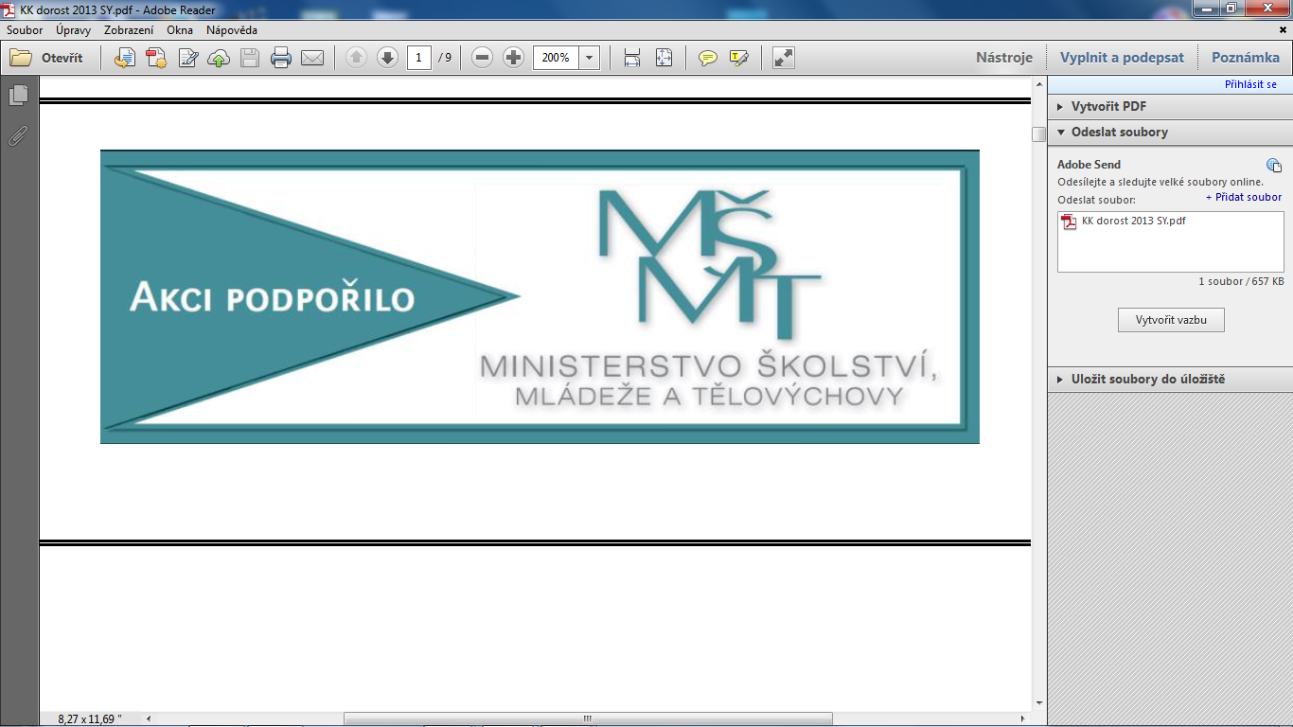

Místo konání: Lanškroun - Lehkoatletický stadion Romana Šebrleho

Termín konání: 14. 6. 2015 (Neděle)

Štáb soutěže: velitel soutěže: Václav Skalický

hlavní rozhodčí: Jiří Čechlovský

náčelník štábu: Rudolf Rajnet

tajemník soutěže: Eva Faltusová

vedoucí tech. čety: Jíří Kubík

Rozhodčí disciplin: Běh 100 m s překážkami: rozhodčí PU3 – Karasová Martina

Štafeta 4 x100 m: rozhodčí SY4 - Hotař Michal

Požární útok: rozhodčí CR5 – Vaško Milan

Dvojboj: rozhodčí PU8 – Dušek Petr

Test: rozhodčí UO1 – Brandejs Petr

ROZPIS DLE PŘÍLOHA č.5

Sčítací komise: Jakub Betlach, Lenka Rajnetová

Zdravotní služba: SDH Lanškroun

Rozlosování pořadí (KORM 10.4. 2015 v Přibyslavi):

Dorostenci Dorostenky
1 PU1 PU1
2 UO2 UO1
3 SY2 PU2
4 UO1 SY2
5 CR2 SY1
6 PU2 UO2
7 SY1 CR1
8 CR1 CR2

Podmínky účasti:. Z okresního kola postupují 2 družstva dorostenců, 2 družstva dorostenek,
2 jednotlivci a 2 jednotlivkyně v každé kategorii jednotlivců z každého okresu
Z každého kolektivu 7 soutěžících, 1 náhradník, 1+1 vedoucí
jednotlivec + 1 vedoucí

Podmínky soutěže:
Přihlášky: dle příloh (1-4) 1x zaslat do 7. 6. 2015 na OSH UO osh.uo@seznam.cz
Neodevzdání přihlášky do stanoveného termínu – DRUŽSTVO NEMŮŽE STARTOVAT !
1x předat při prezenci (v případě změn)

!V případě neobsazení jakékoli kategorie nahlásí příslušná OORM neůčast závodníků v dané kategorii
do 7. 6. 2015 na OSH UO osh.uo@seznam.cz !

Doprava: Pro soutěžní kolektivy včetně vedoucích vlastní ve spolupráci s vysílajícím OSH

Soutěž bude probíhat podle směrnic celoroční činnosti dorosteneckých kolektivů včetně dodatků.

Za zdravotní stav soutěžících je zodpovědný vedoucí kolektivu – potvrzení o zdravotním
stavu se nevyžaduje.

Prezence: Bude probíhat ihned po příjezdu a vedoucí předají:
Doplněnou přihlášku (v případě změn)
Členské průkazy SH ČMS všech členů družstva (jednotlivce)s aktuální fotografií,
občanské průkazy členů družstev starších 15 -ti let, popřípadě cestovní pas,
nebo jiný doklad s fotografií u členů mladších 15 let
Závodníci mladší 14 let musí mít písemný souhlas rodičů

Stravování: oběd zajistí a hradí pořadatel

Ústroj: soutěžící dle platných směrnic pro činnost dorostu, NA PÚ TRETRY ZAKÁZÁNY
vedoucí, štáb a rozhodčí vycházkový stejnokroj s doplňky
dle stejnokrojového předpisu, nebo stejnokroj pracovní.

Materiální zabezpečení: Musí odpovídat směrnicím pro činnost dorostu

Požární útok: nádrž, základna, stroje, přetlakový ventil s odtokovou hadicí a terče zajistí pořadatel, ostatní materiál vlastní. Disciplínu plní kategorie družstev v JEDNOM pokusu.
Štafeta 4x 100 m: překážky a PHP s podložkou zajistí pořadatel, ostatní materiál vlastní. Disciplínu plní kategorie družstev. Dva pokusy.
Běh na 100m s překážkami: překážky zajistí pořadatel, ostatní materiál vlastní. Disciplínu plní všechny kategorie. Dva pokusy ( družstva počítá se 5 nejlepších časů)
Testy z požární ochrany: testy zajistí pořadatel. Aktuální znění otázek naleznete na www.dh.cz Disciplínu plní všechny kategorie.
Dvojboj jednotlivců: materiál pro plnění disciplíny je jednotný, zajistí pořadatel. Disciplínu plní kategorie jednotlivců.
Kontrola nářadí: namátková
Kontrola závodníků: před zahájením každé disciplíny
Disciplíny jsou měřeny elektronickou časomírou
Dráhy: tartan, umělá tráva

V případě potřeby možnost přijet v sobotu a přespat ve vlastním stanu v areálu
stanice HZS Lanškroun.
Nutno domluvit na tel. 602113056 – velitel stanice HZS Lanškroun Jiří Katzer
Toto platí pouze pro soutěžící a doprovod.

Program soutěže:

Neděle 14.6.2015

Presence do 07:30
Nástup: 07:30
Zahájení soutěže: 08:00

Plnění disciplín:
08:00 – 08:15 – trénink štafety 4x100m
08:15 - 09:15 – provedení štafety 4x100m
09:15 – 09:35 – přestavba drah na běh 100 m s překážkami dorostenky
09:35 – 09:45 – trénink 100m dorostenky
09:45 – 11:35 – provedení běh 100 m s přek. dorostenky
09:15 – 10:40 – seznámení s přenosnou motorovou stříkačkou a tréninky PÚ (dorci)
09:15 – 11:35 - provedení testy dorostenci
11:35 – 11:55 – přestavba drah na běh 100m s překážkami dorostenci
11:55 – 12:05 - trénink 100m dorostenci
12:05 - 13:55 - provedení běh100m s přek. dorostenci
11:35 – 12:55 – seznámení s přenosnou motorovou stříkačkou a tréninky PÚ (dorky)
11:35 – 13:55 - provedení testy dorostenky
14:00 – 15:00 – provedení útoků (dorostenci)
14:00 – 15:00 – provedení útoků (dorostenky)
13:55 – 14:15 - přestavba na dvojboj
14:15 – 14:25 – trénink dvojboj dorky
14:25 – 14:55 – dvojboj dorky
14:55 – 15:05 – Trénink dvojboj dorci
15:05 – 15:35 – dvojboj dorci

Vyhlášení výsledků: 16.15

Časový rozpis je orientační. Disciplíny budou navazovat na sebe, jakmile budou připraveny
překážky na disciplínu. Začátek disciplíny bude oznámen včas rozhlasem.


PŘIHLÁŠKA příloha č.1

do krajského kola soutěže dorostu konaného 14.6.2015 v Lanškrouně
DOROSTENCI

SDH:

Okres:
Jmenný seznam členů družstva:

P.č. | Příjmení, jméno | Rodné číslo | Bydliště
1.
2.
3.
4.
5.
6.
7.
8.

Vedoucí družstva: Řidič:

Příjmení, jméno: Příjmení, jméno:

Datum narození: Datum narození:

Číslo OP: Číslo OP:

Bydliště: Bydliště:
Potvrzení SDH:
Potvrzujeme, že všichni účastníci jsou řádně registrováni na OSH a mají zaplaceny členské příspěvky na rok 2015.

…………………………………
razítko a podpis
Rozpis členů družstva DOROSTENCŮ příloha č.1a

štafeta 4 x 100 m
1. štafeta 2. štafeta
příjmení a jméno příjmení a jméno

Požární útok
příjmení a jméno

Běh na 100 m s překážkami
(uvedené pořadí bude dodrženo na startovní listině)
příjmení a jméno

PŘIHLÁŠKA příloha č.2

do krajského kola soutěže dorostu konaného 14.6.2015 v Lanškrouně
DOROSTENKY

SDH:

Okres:
Jmenný seznam členů družstva:

P.č. | Příjmení, jméno | Rodné číslo | Bydliště
1.
2.
3.
4.
5.
6.
7.
8.

Vedoucí družstva: Řidič:

Příjmení, jméno: Příjmení, jméno:

Datum narození: Datum narození:

Číslo OP: Číslo OP:

Bydliště: Bydliště:
Potvrzení SDH:
Potvrzujeme, že všichni účastníci jsou řádně registrováni na OSH a mají zaplaceny členské příspěvky na rok 2015.

…………………………………
razítko a podpis
Rozpis členů družstva DOROSTENEK příloha č.2a

štafeta 4 x 100 m
1. štafeta 2. štafeta
příjmení a jméno příjmení a jméno

Požární útok
příjmení a jméno

Běh na 100 m s překážkami
(uvedené pořadí bude dodrženo na startovní listině)
příjmení a jméno

PŘIHLÁŠKA příloha č.3
do krajského kola soutěže jednotlivců konaného 14.6.2015 v Lanškrouně
Jednotlivci DOROSTENCI

SDH:

Okres:

Kategorie:…………………………………..

P.č. | Příjmení, jméno | Rodné číslo | Bydliště
1.

Vedoucí družstva:

Příjmení, jméno:

Datum narození:

Číslo OP:

Bydliště:

Potvrzení SDH:
Potvrzujeme, že účastník je řádně registrováni na OSH a má zaplaceny členské příspěvky na rok 2015.

…………………………………
razítko a podpis

PŘIHLÁŠKA příloha č.4
do krajského kola soutěže jednotlivců konaného 14.6.2015 v Lanškrouně
Jednotlivci DOROSTENKY

SDH:

Okres:

Kategorie:…………………………………..

P.č. | Příjmení, jméno | Rodné číslo | Bydliště
1.

Vedoucí družstva:

Příjmení, jméno:

Datum narození:

Číslo OP:

Bydliště:

Potvrzení SDH:
Potvrzujeme, že účastník je řádně registrováni na OSH a má zaplaceny členské příspěvky na rok 2015.

…………………………………
razítko a podpis

